Challenge – Migración y Desarrollo de Órdenes de Pagos
Jorge Barreto

Contenido
Challenge – Migración y Desarrollo de Órdenes de Pagos 0
Repositorio 1
Contexto y decisiones en el proceso de migración 1
Análisis del archive WSDL 2
Alineación BIAN 2
Desarrollo de Contrato 2
Setup inicial: 2
Decisiones técnicas: 2
Ejecución del servicio 3
Despliegue Local: 3
Despliegue con Docker-compose: 3
Uso de IA en el proyecto 4
Análisis del WSDL y creación del contrato 4
Mapeo de Datos con MapStuct 10
Actualización a Springboot 3.5.7 11
Implementación de Test Unitarios 12
Creación de Scripts para la base de datos. 14
Conexiones a la BD desplegada con Docker 17
Resolución de Smell code y análisis con Snyk 18
Open API – Contrato 19
Pruebas Unitarias y de Integración 19
Calidad 21
Docker 21

Repositorio
URL del repositorio:
https://github.com/jorg3lui5/challenge-hiberus-payment-order

Contexto y decisiones en el proceso de migración
Durante el ejercicio se realizaron los siguientes pasos y decisiones clave:

Análisis del archive WSDL
  - Se revisó el archivo y se pudo verificar que concuerda con los ejemplos de Request y Response. Se verificó que existen 2 servicios, pero que en el archivo postman_collection.json existen 3 request, evidenciando que en el archivo WSDL no hay el servicio que recupera la orden por id).

Alineación BIAN
  - Se partió desde la siguiente URL:
https://bian.org/servicelandscape-13-0-0/views/view_55812.html
  - Se revisó el Service Domain, Business Domain y Business Area a la que perenece este tipo de operaciones.
  - Se decidió seguir la nomenclatura de recursos, BQs y estados conforme al SD PaymentOrder.

Desarrollo de Contrato
  - Partiendo de ejemplos de contratos con los que he trabajado, se pidió a la IA que realice el contrato basado en el SD seleccionado. Además se subió el archivo WSDL para que genere los esquemas en base a esa información.
  - Se hizo algunas correcciones a los esquemas considerando que el collection_postman ya tenía la estructura esperada del request para el endpoint que crea la orden de pago inicial.

Setup inicial:
  - Proyecto creado con Spring Boot usando start.spring.io. (Uso de Spring Boot 3.5.7)
  - Dependencias seleccionadas: WebFlux, Lombok, MapStruct, JUnit + Mockito, R2DBC, Postgres.
  - Creación del proyecto con Java 17 y gradle.

Decisiones técnicas:
  - Se aplicó Contract-first y se usó openapi-generator para la generación de interfaces / DTOs.
  - Se creo la estructura de carpetas aplicando la arquitectura hexagonal.
  - Uso de programación reactiva (Webflux) en toda la implementación.
  - Se usaron mappers con MapStruct para transformar entidades y DTOs.
  - Manejo de errores personalizados dentro del proyecto.
  - Se levantó SonarQube para revisar la cobertura de código, smell code, security hotspots, etc.

Ejecución del servicio

Despliegue Local:
  - Requisitos:
- Java 17
- Gradle mínimo 4.4.1

  - Asegurarse que en el application-local.yml esté descomentado lo siguiente:
r2dbc:
url: r2dbc:postgresql://tsdbadmin@hf4k1dp668.ps1ubj9bd0.tsdb.cloud.timescale.com:33285/tsdb?sslmode=require
password: f3bwc3ypw8c7azv9
username: tsdbadmin

  - Compilar:
gradle clean build
  - Desplegar:
gradle spring-boot:run

Despliegue con Docker-compose:
  - Requisitos:
- Docker y Docker-compose
  - Asegurarse que en el application-local.yml esté descomentado lo siguiente:
r2dbc:
url: r2dbc:postgresql://db:5432/database
username: username
password: password

  - En la raíz del proyecto ejecutar el comando:
docker compose up --build -d

Uso de IA en el proyecto
Se adjuntan capturas de pantalla del uso de la IA:

Análisis del WSDL y creación del contrato
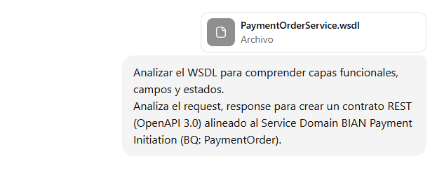
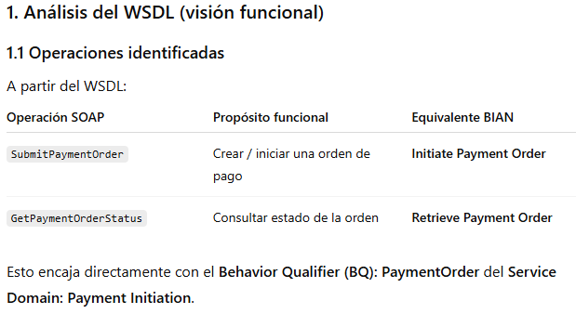
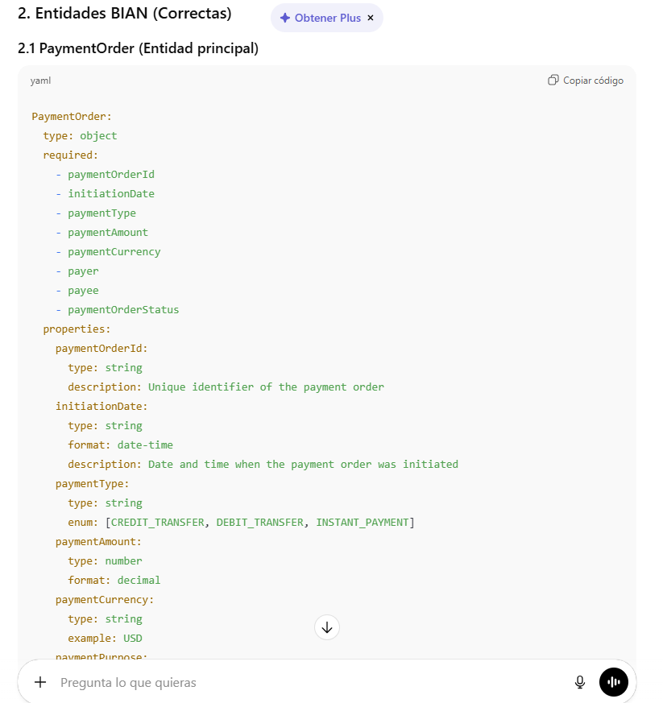
En este caso se hicieron correcciones porque no me generó los esquemas con respecto al SD PaymentOrder. Se corrigió:
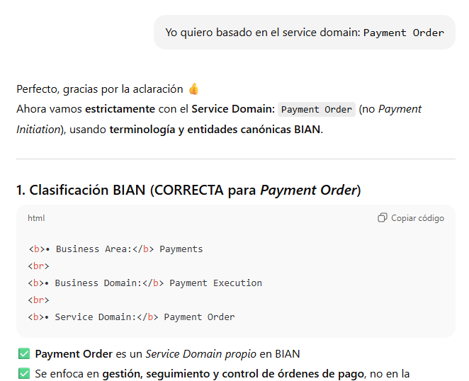

Además, se corrigió para que se base en el request y response de los ejemplos:
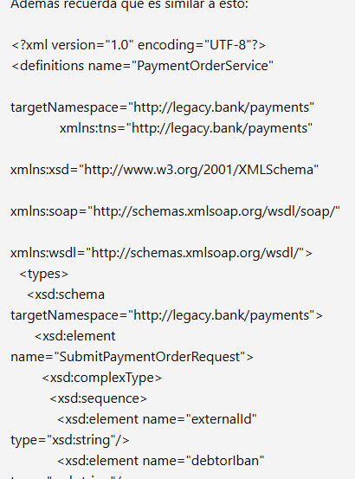
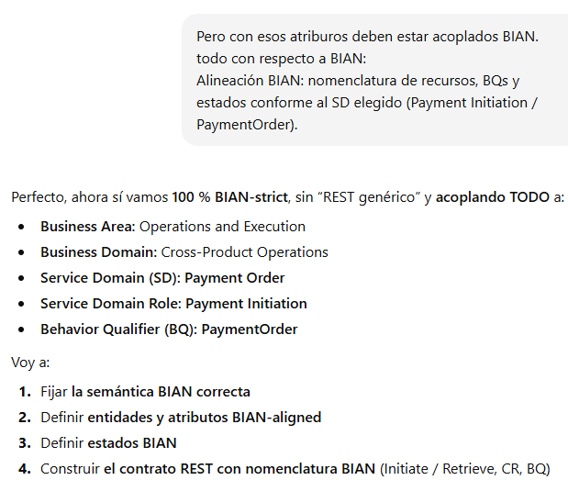

Esto se logró comprobando la información oficial de BIAN.
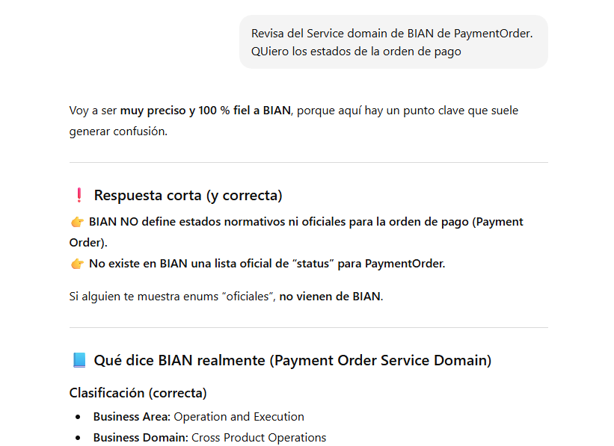
Se colocó estados que se han usado en flujos de pagos similares.

Mapeo de Datos con MapStuct
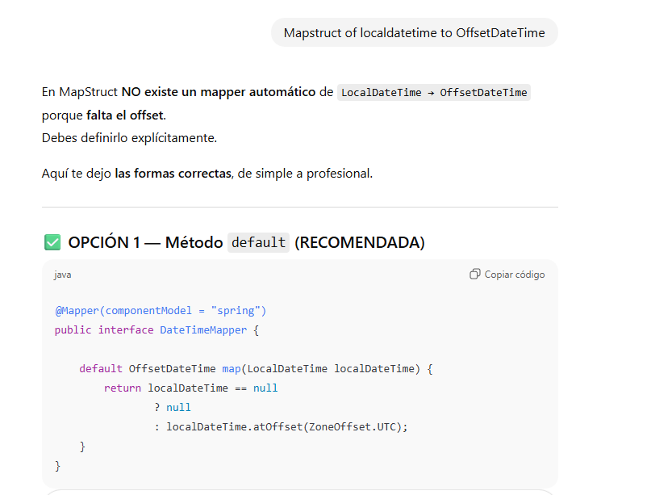

Actualización a Springboot 3.5.7
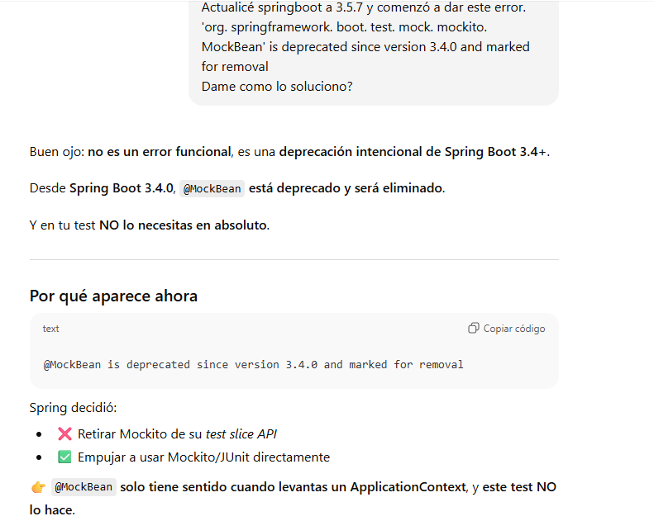

Implementación de Test Unitarios
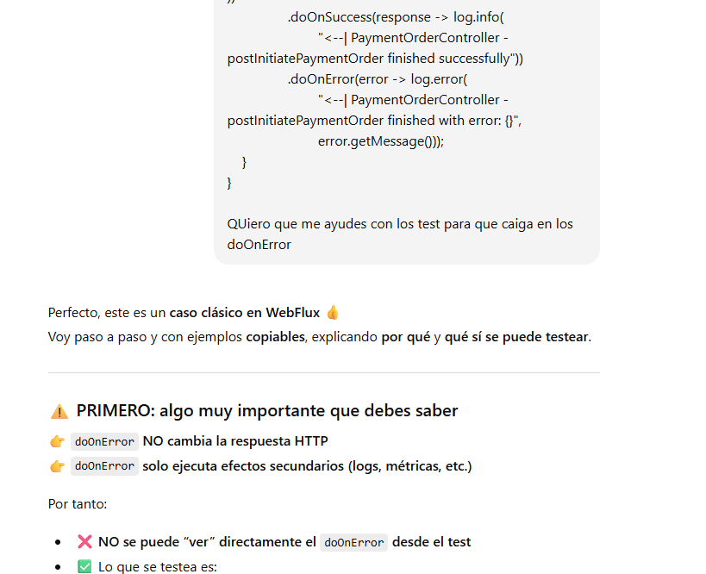

Se solicitó corregir la forma en la que obtenía los datos del objeto. Es mejor comprobar el objeto y los valores de sus atributos:
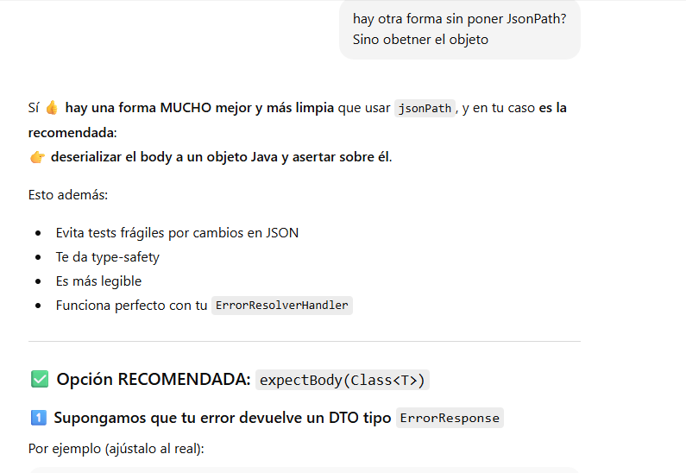
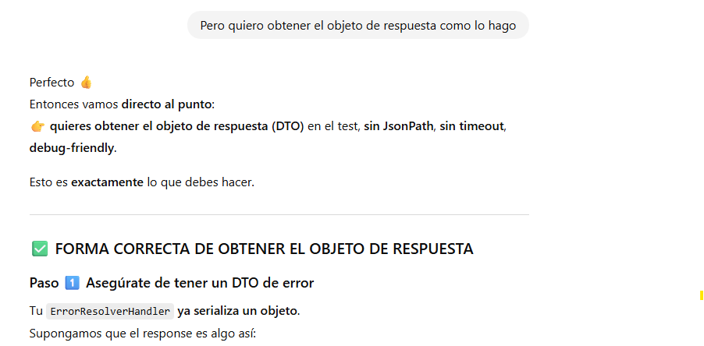
Se corrigió código que estaba obsoleto o antiguo.
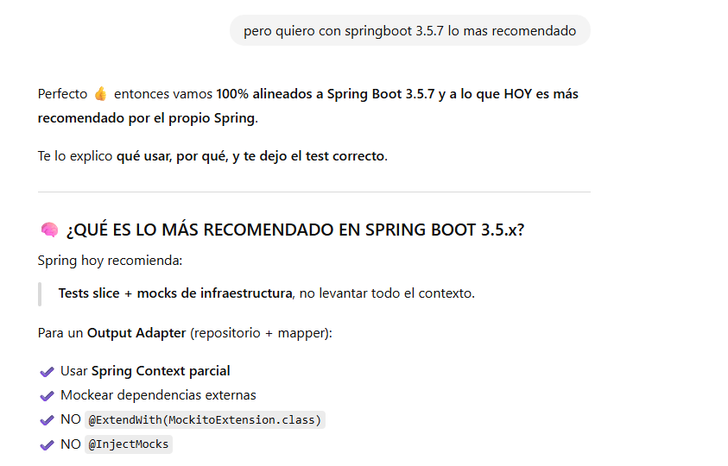

Creación de Scripts para la base de datos.
Se pidió scripts para crear la tabla para la base de datos postgres. Para crear los scripts debe basarse en el Entity Generado.
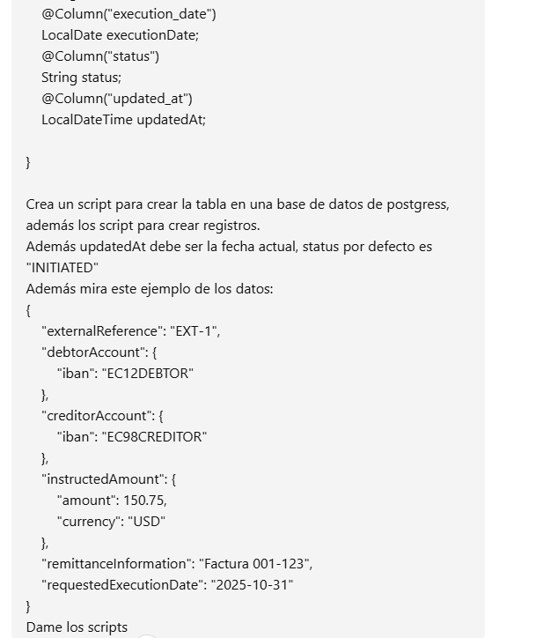
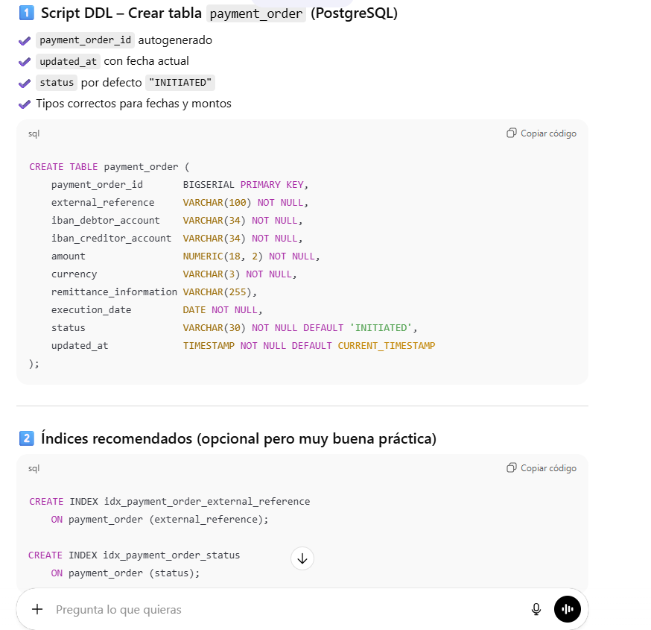

Conexiones a la BD desplegada con Docker
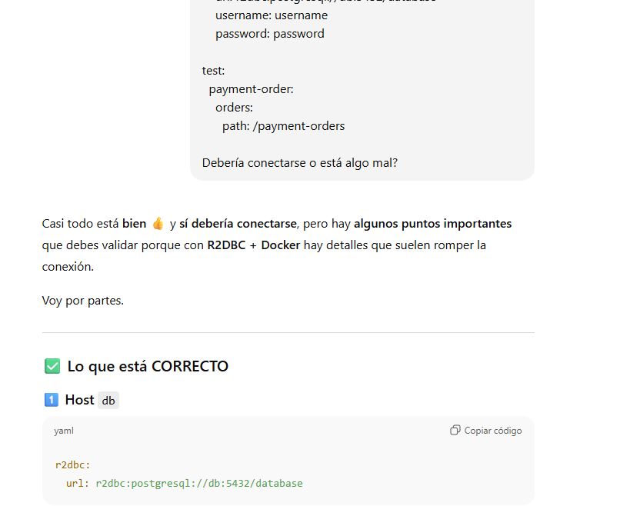
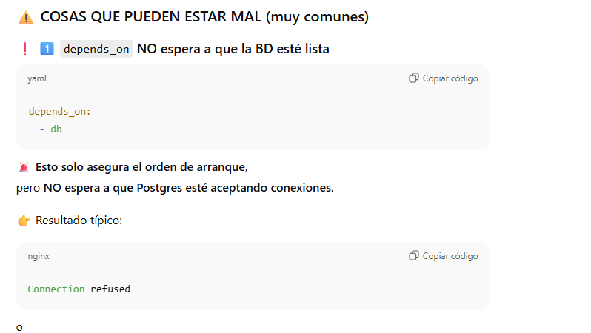
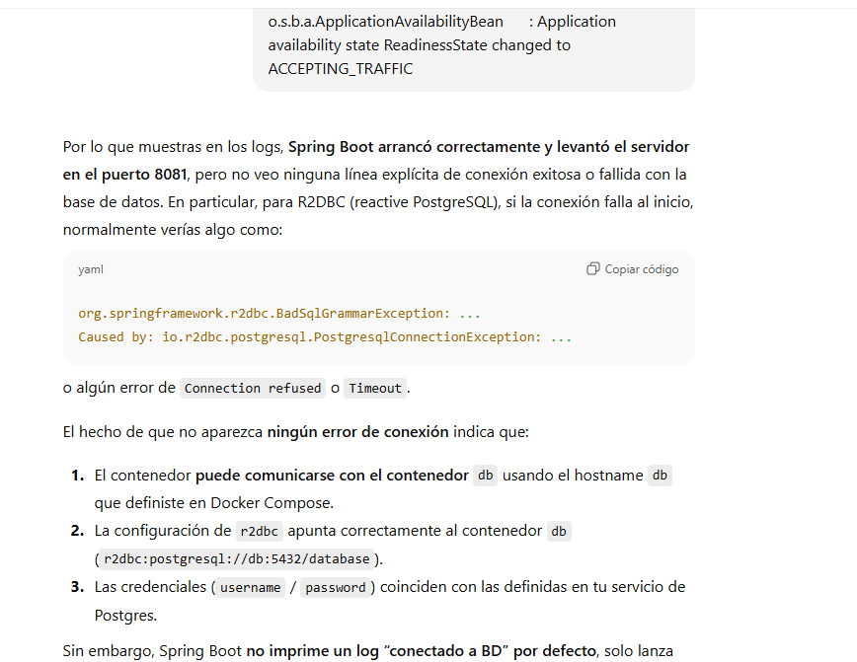

Resolución de Smell code y análisis con Snyk
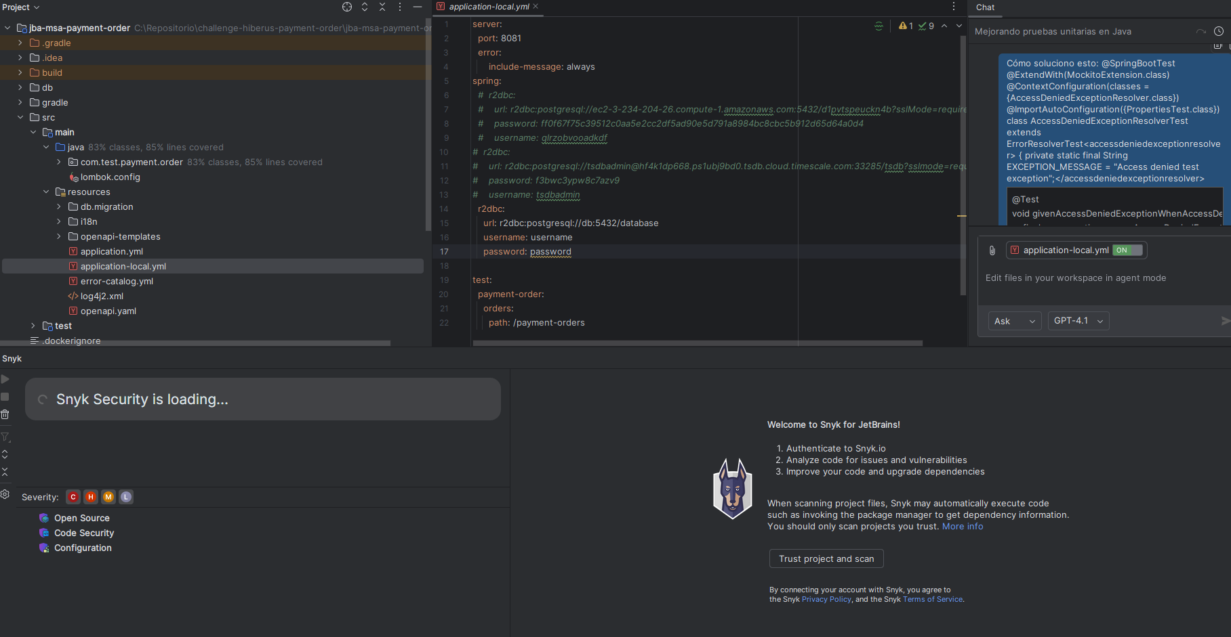

Open API – Contrato
Revisar el archivo openapi.yml

Pruebas Unitarias y de Integración

Se realiza pruebas unitarias en servicios, validaciones, flujos.
Se realizó análisis local:
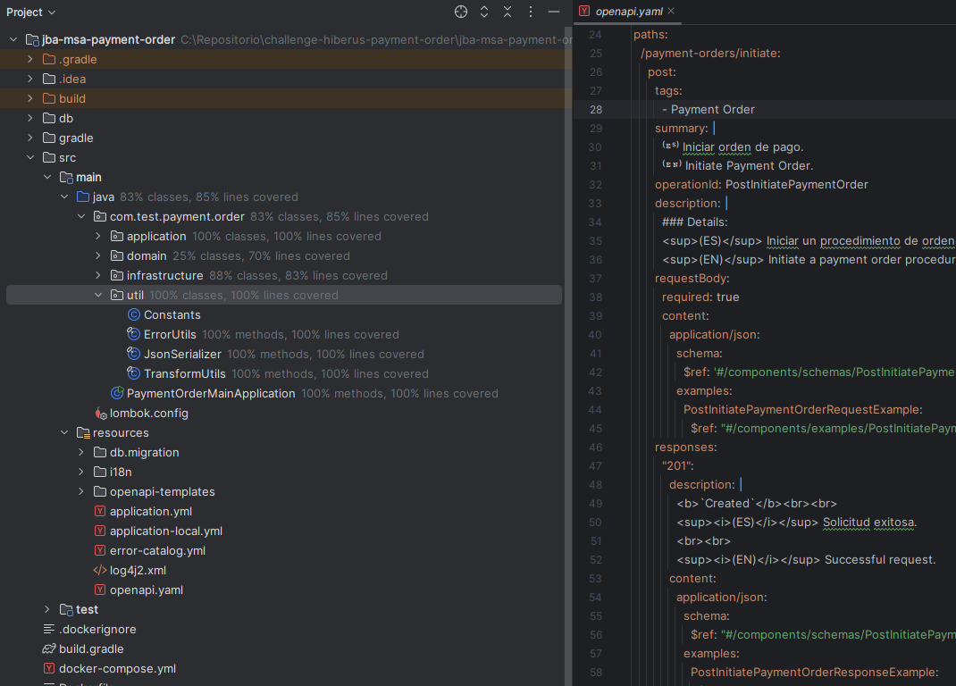

También se instaló localmente SonarQube para revisar a más detalle:
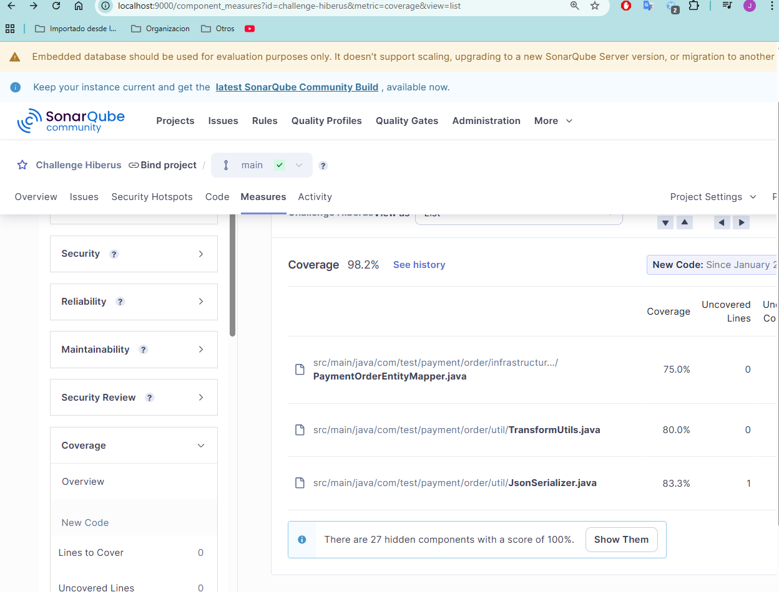
Según SonarQube se tiene cubierto un 98.2% de código.

Calidad
Además se revisó seguridad de código, smell code y otros temas que reporta sonar:
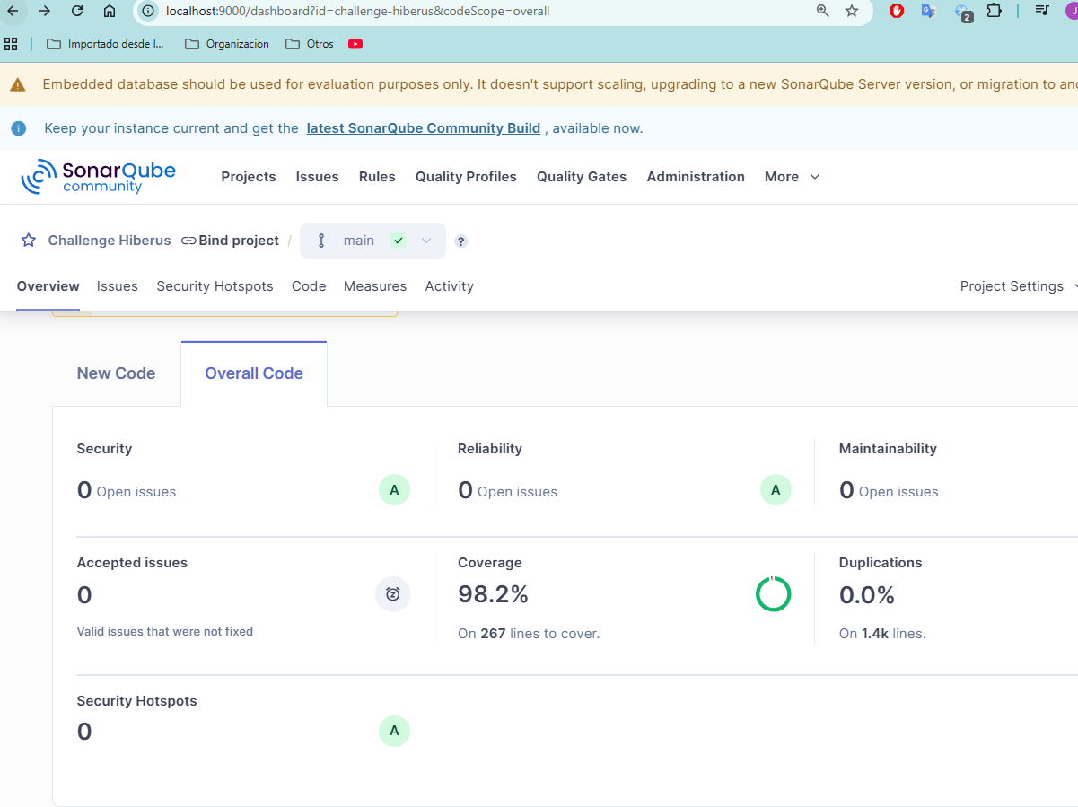
El proyecto ha sido analizado con SonarQube Community Edition y no se detectaron issues de seguridad, fiabilidad ni mantenimiento. La cobertura de tests es del 98.2% y no hay código duplicado.

Docker
Los archivos Dockerfile y docker-compose se encuentran en la raíz del proyecto.

Pruebas con Postman Collection.json
Importar en postman el archivo `PaymentOrder (BIAN).postman_collection` para consumo de la API.
- El collection es difererente al entregado debido a que se eligió el SD Payment Order y BIAN indica paths diferentes.

